Отчет о проделанной работе
Дата | Мероприятие | Ссылка | Фото отчет
20.10 | Даналық мектебі | https://www.instagram.com/p/CynrtjktzdK/?img_index=1 | 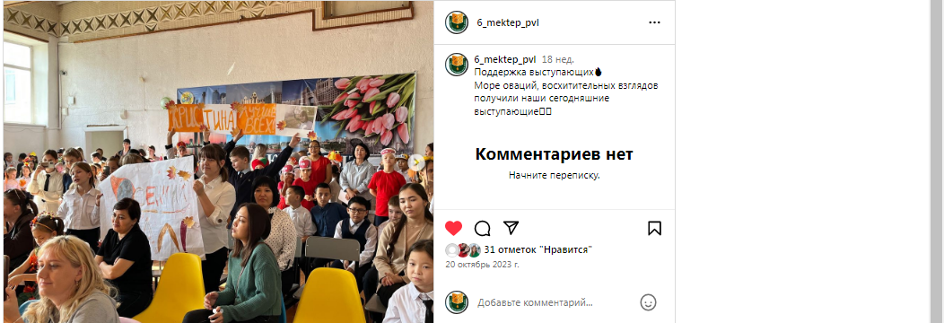
24.11 | Даналық мектебі | https://www.instagram.com/p/C0CAF6xthMo/ | 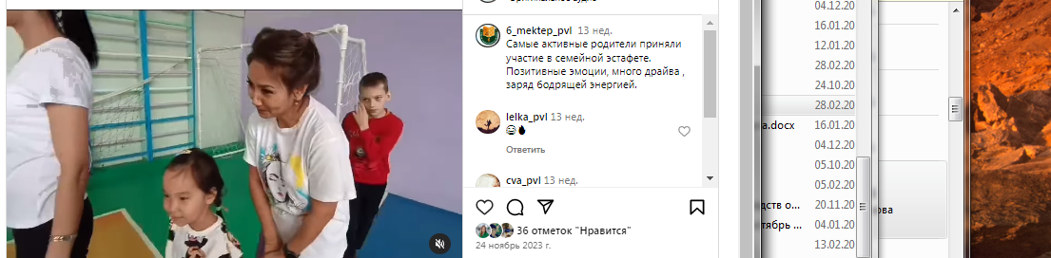
26.12 | Даналық мектебі  «Новогодняя сказка» | https://www.instagram.com/p/C1TbES6taD0/ | 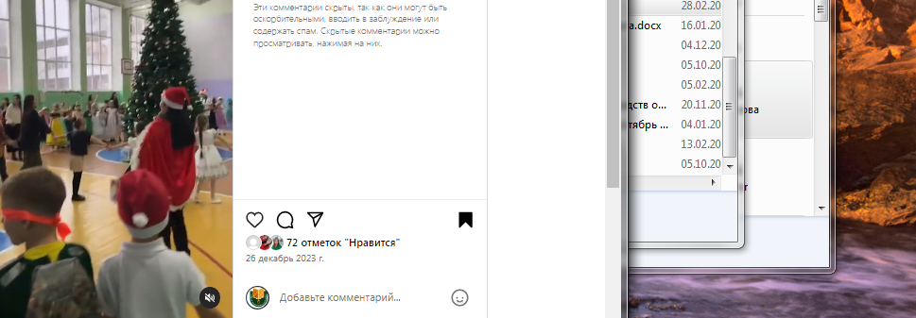
3.01 | Даналық мектебі | https://www.instagram.com/p/C1oYKTQt8-H/?img_index=2 | 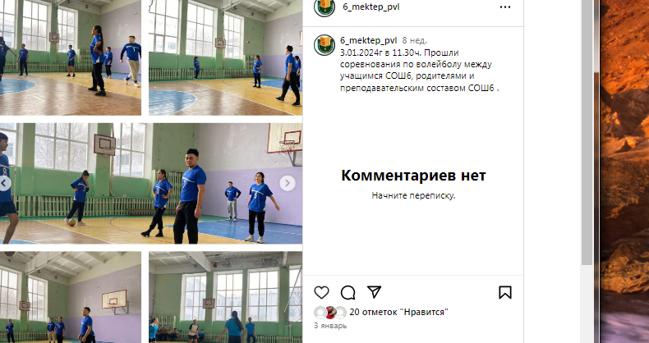
24.01 | Даналық мектебі  «Ұлттық ойындар» | https://www.instagram.com/p/C2fQ1PPNKF2/ | 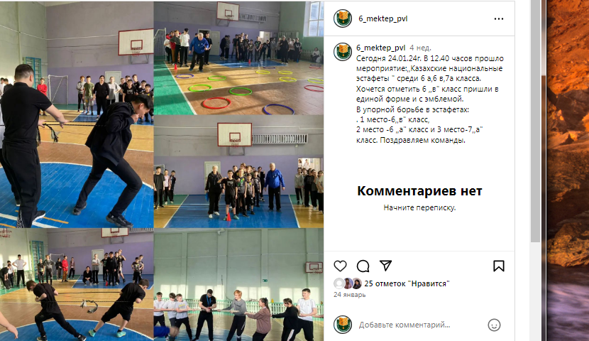
26.02 | Даналық мектебі  «Две звезды» | https://www.instagram.com/p/C3ztBgdNVDG/?img_index=1 | 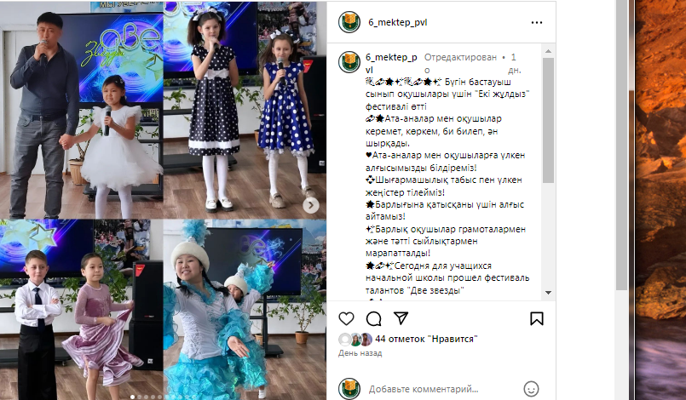
23.02 | Даналық мектебі | https://www.instagram.com/p/C3rorPUrlHE/ | 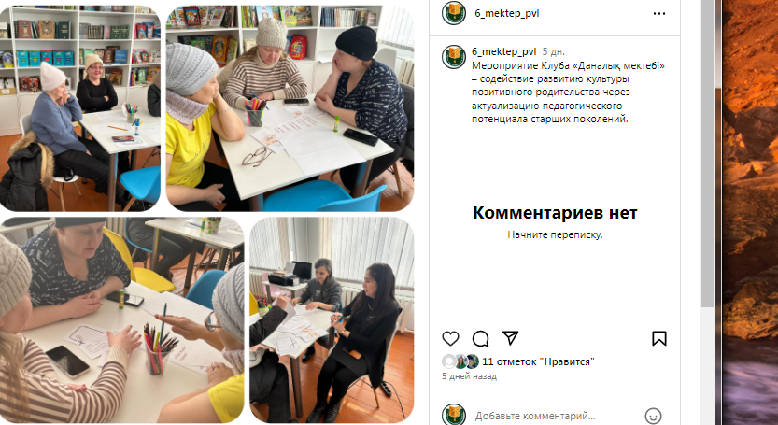
14.11 | ЦППР  Әрбір бала – жарық жұлдыз.  Каждый ребенок уникален: как его раскрыть | https://www.instagram.com/p/CzoTwt3N7uY/?img_index=1 | 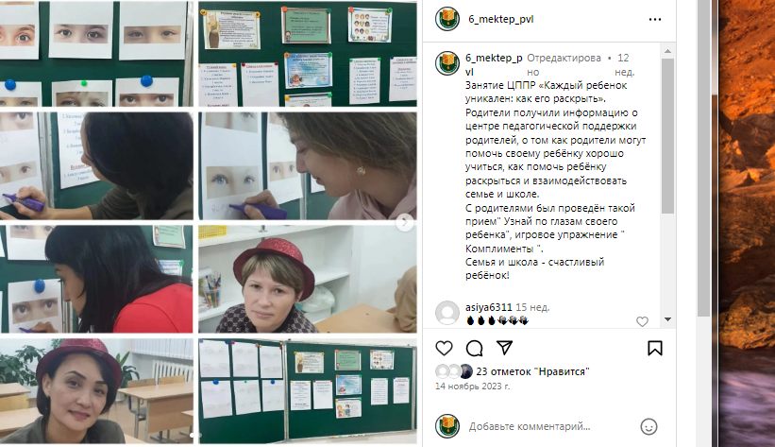
28.12 | ЦППР  Бұлақ көрсең, көзін аш.  Растим творческую личность | https://www.instagram.com/p/C1RfCCjNHZB/ | 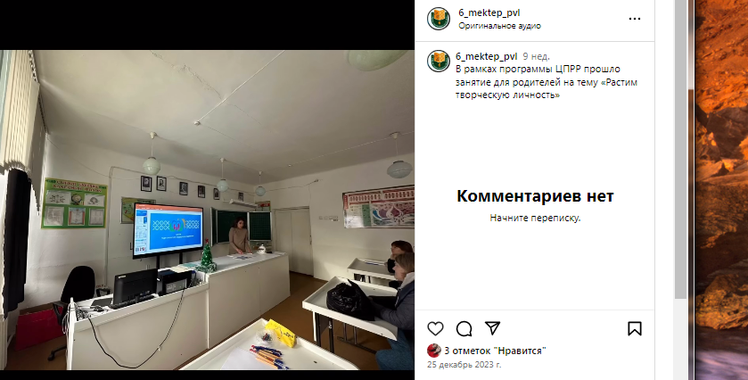
25.01 | ЦППР  Ақпараттан ақ-қараны ажырату өнері.  Ребенок в интернете: как найти золотую середину | https://www.instagram.com/p/C2SKnUhNTAt/ | 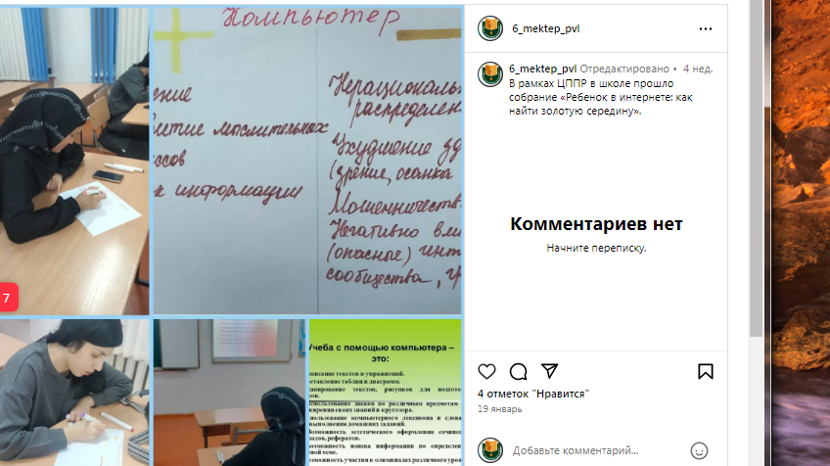
29.02 | ЦППР  «Әр нәрсенің өлшемі бар...»  Как удержать баланс между «надо» и «хочу» | https://www.instagram.com/p/C34bs38tdrD/?igsh=MWJocnZiMGxzNXZucQ== | 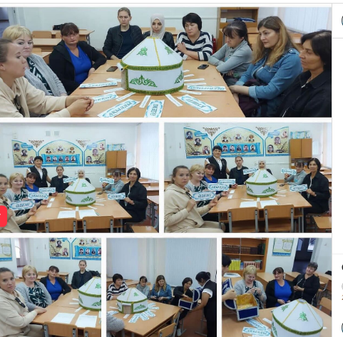
4.03 | Даналық мектебі  «А ну-ка девочки!» | https://www.instagram.com/p/C4F2BcotQNl/?igsh=MWNzOTB3cmJscmZraw== | 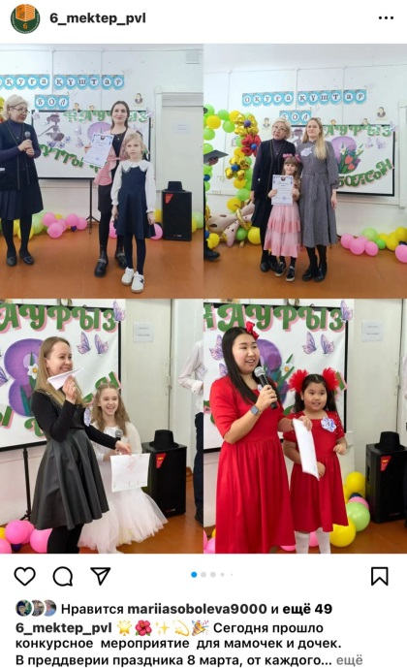
28.03 | ЦППР «Жасөспірімдермен қарым-қатынас құпиялары.Особенности взаимоотношений подростков» | https://www.instagram.com/reel/C5DV7U1NDFF/?igsh=MWJuOTBrNmZpZHVtZw== | 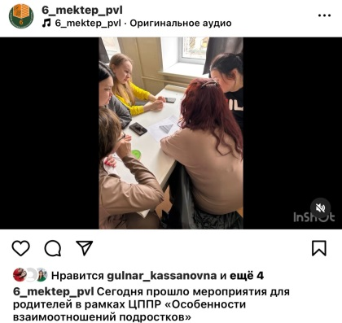
25.04 | ЦППР «Отбасы құндылығы - сарқылмас қазына  Ценности как основа семейного счастья» | https://www.instagram.com/p/C6MIbssNN1J/?igsh=N2E1d2tsdTBsNDlp | 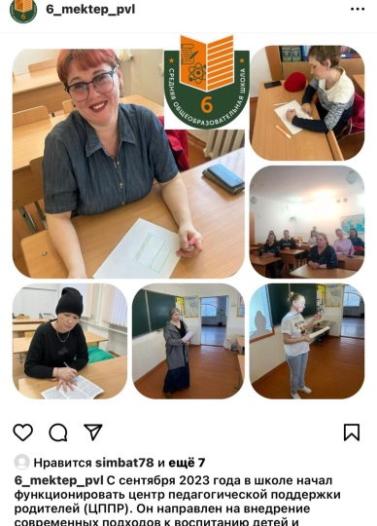
15.01 | Совет матерей | https://www.instagram.com/p/C2HVkOztE2m/?img_index=1 | 